Из болота тянуть бегемота…

Вот уж два года миновало, как на нашем ПМЦЗ погасили доменную печь. Официальная остановка цеха произошла 19 декабря 2009 года. Это был своего рода «подарочек» жителям района ― и особенно пашийским рабочим! ― на новогодний праздник. А потом домну и вовсе стали пилить на металлолом. А чего мелочиться? Бывали деньки, когда у нас в стране суперсовременные крейсеры под нож пускали, а тут ― чумазенькая домна, тьфу!..
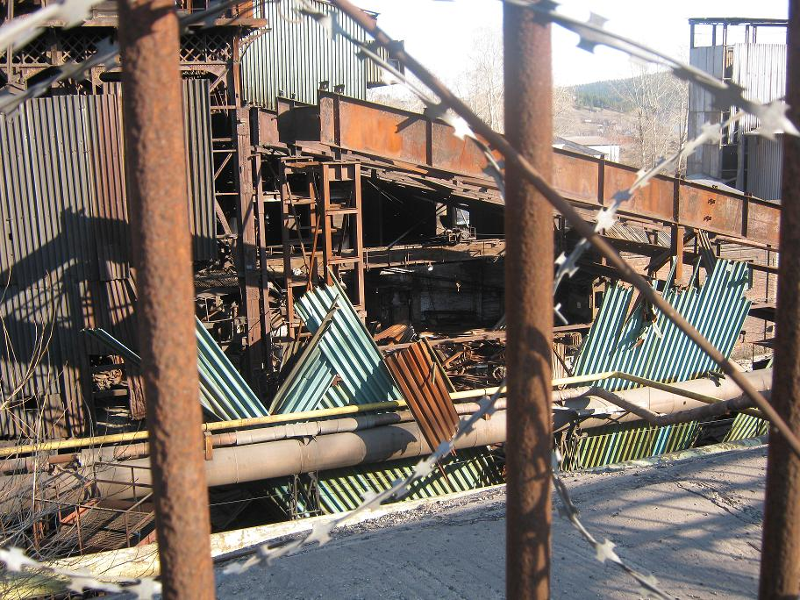Доменный цех ОАО "ПМЦЗ" - уже никакой ни цех
Только, по правде сказать, мы в глубине души надеялись, что те черные деньки безвозвратно канули вместе с почившим Ельциным (не к ночи будь помянут!). Как-никак жизнь в стране менялась. То тут, то там появлялись головастые чиновники, которые спасали тонущее производство.
В тот же злополучный 2009-й год, когда задыхался Пашийский завод, на восточной окраине России погибал Благовещенский судостроительный завод. Он резко сократил производство из-за кризиса и оказался было на грани банкротства, но… Случилось по нашим меркам невероятное: правительство Амурской области нашло выход из положения, предложив предприятию проект строительства малых рыболовных сейнеров на льготных условиях. Завод оказался обеспечен заказами, он принялся строить суда под гарантии местных властей.
А нам в 2009-м не повезло. У нашего ПМЦЗ, простоявшего двести с гаком лет, не нашлось ни защитников, ни помощников. Чего ждать от будущего? Дойдет ли дух нового времени до нашего района? Очень хочется верить, не зря же голосовали!
Сразу надо сказать, что ситуацию даже у нас исправить можно. Времени на это уйдет немало, но технологии по восстановлению предприятий-кормильцев сегодня в России отработаны недурно. И значительно возросло число случаев, когда где-нибудь местные власти побеждали в борьбе за жизнь того или иного завода.
Начнем с примера наиболее близкого. Златоустовский металлургический завод должен был обанкротиться год назад. Его непонятно каким образом купил олигарх Абубакар Беков, который обокрал предприятие, запустил все счета и исчез в неизвестном направлении, так что его не смогли отыскать ни ФСБ, ни прокуратура, ни финансовая разведка. За спасение предприятия пришлось взяться губернатору Челябинской области П. Сумину, который выбил денег для ЗМЗ у должников, успокоил бастовавших рабочих, начал выплачивать им зарплату. А самое главное ― в разгар послекризисной суеты 2009 года, когда на ПМЦЗ погасили домну, на ЗМЗ стараниями Сумина были запущены четыре из девяти печей. И это происходило в Челябинской области, которую традиционно считают депрессивной зоной, болотом!
Вот пример посвежее. В Иркутской области знаменито НПО «Байкал-биосинтез». Это предприятие, основанное в 1992 году, занимается разработкой сложнейших фитопрепаратов. До 2004 года специалисты НПО занимались преимущественно биодобавками, но затем подошли к разработке средств для лечения тяжелейших заболеваний ― некоторых форм рака, гепатита C, бесплодия. После кризиса НПО оказалось на мели, ему не хватало средств на получение патентов и регистрацию своих разработок. Это означало, что дорожка на рынок заказана, а раз нет торговли ― нет и выручки. «Байкал-биосинтез» мог попросту закрыться. Кое-кто польстился на лакомый кусок и предложил НПО денег для развития, однако поставил жесткое условие: покинуть Иркутскую область. А что местные власти? А вот что: в феврале уходящего 2011-го года губернатор Иркутской области Д. Мезенцев пообещал выделить НПО необходимые средства. Теперь предприятие, важное для иркутской экономики, останется на старом месте.
Или вот такой пример. Последний год уральцы готовились к тому, что в Краснотурьинске прикроют электролизное производство на Богословском алюминиевом заводе. Об этом официально объявляли олигархи из компании «Русал», купившие БАЗ. Однако опять в разгул рыночной стихии вмешались местные чиновники. В начале декабря губернатор А. Мишарин заявил встретился с жителями Краснотурьинска, включая заводских рабочих, и заявил, что производство закрывать никто не будет, поскольку от продукции предприятия зависит будущее многих других предприятий. Губернатор рассуждал по-детски просто, но вместе с тем правильно: «Не будет первичного алюминия БАЗа, возникнут вопросы на УАЗе, будут вопросы на УАЗе ― появятся проблемы на КУМЗе».
Логично? Что-то у нас в районе никто так логично не рассуждал, когда решалась судьба ПМЦЗ. Предприятие теперь не только перестало выпускать свои качественные чугуны, но и «слило» французам весь рынок глиноземистых цементов. У собственников ПМЦЗ своя «стратегия»…
Будем надеяться, что новая районная администрация тоже станет рассуждать «по-детски» просто и приложит максимум усилий, чтобы вернуть из небытия многострадальный Пашийский завод, ныне превратившийся в ядовитый могильник.
Дополнительно об ОАО «ПМЦЗ» на сайте газеты «Искра» (www.iskra2010.ru):
Опубликовано 19.12.2011

